الجمهورية الجزائرية الديمقراطية الشعبية
REPUBLIQUE ALGERIENNE DEMOCRATIQUE ET POPULAIRE
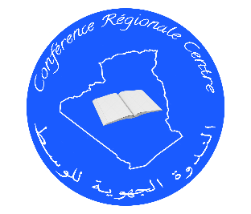

وزارة التعليم العالي و البحث العلمي

الندوة الجهوية لجامعات الوسط
Ministère de l’Enseignement Supérieur
et de la Recherche Scientifique

Conférence Régionale des Universités du Centre

Alger 1 – الجزائر 1

Salon de l’enseignement supérieur et de la recherche scientifique
28-29 juin 2022, USTHB
Fiche technique pour la sélection des clubs scientifiques
Logo du club

Dénomination du club

Etablissement de rattachement
- Université /Ecole

- Faculté /Institut

- Département

Date de création

Thématique :
Sécurité alimentaire

Sécurité énergétique

Santé du citoyen

Intitulé du projet

Objectifs visés

Description du projet

Les représentants du club
- 1er représentant
Nom et prénom :
N° Tél :
Adresse mail :
Année d’étude :
Spécialité :

Date de création

- 2ème représentant
Nom et prénom :
N° Tél :
Adresse mail :
Année d’étude :
Spécialité :

Date de création

